Доброта что солнце

16 февраля 2021 года, в рамках марафона открытых воспитательских занятий, учащиеся 5 а класса (воспитатель Соколан Татьяна Николаевна) пригласили педагогов на открытое занятие «Доброта и милосердие в нашей жизни».
Основная цель занятия: мотивировать детей на добрые поступки, воспитывать способность совершать добрые дела на благо людям.
Форма проведения занятия - игра - путешествие.
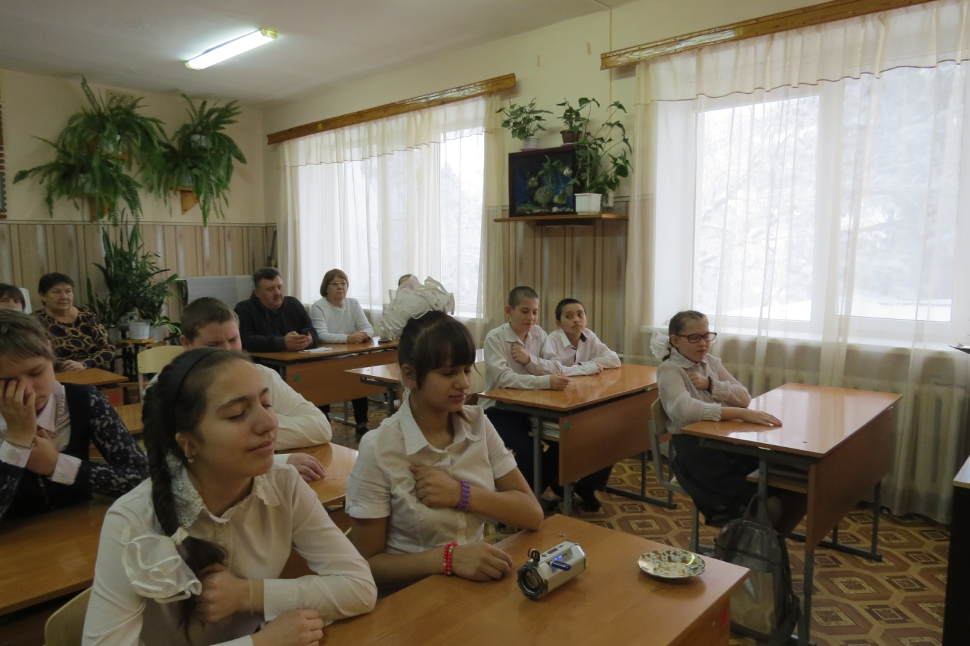

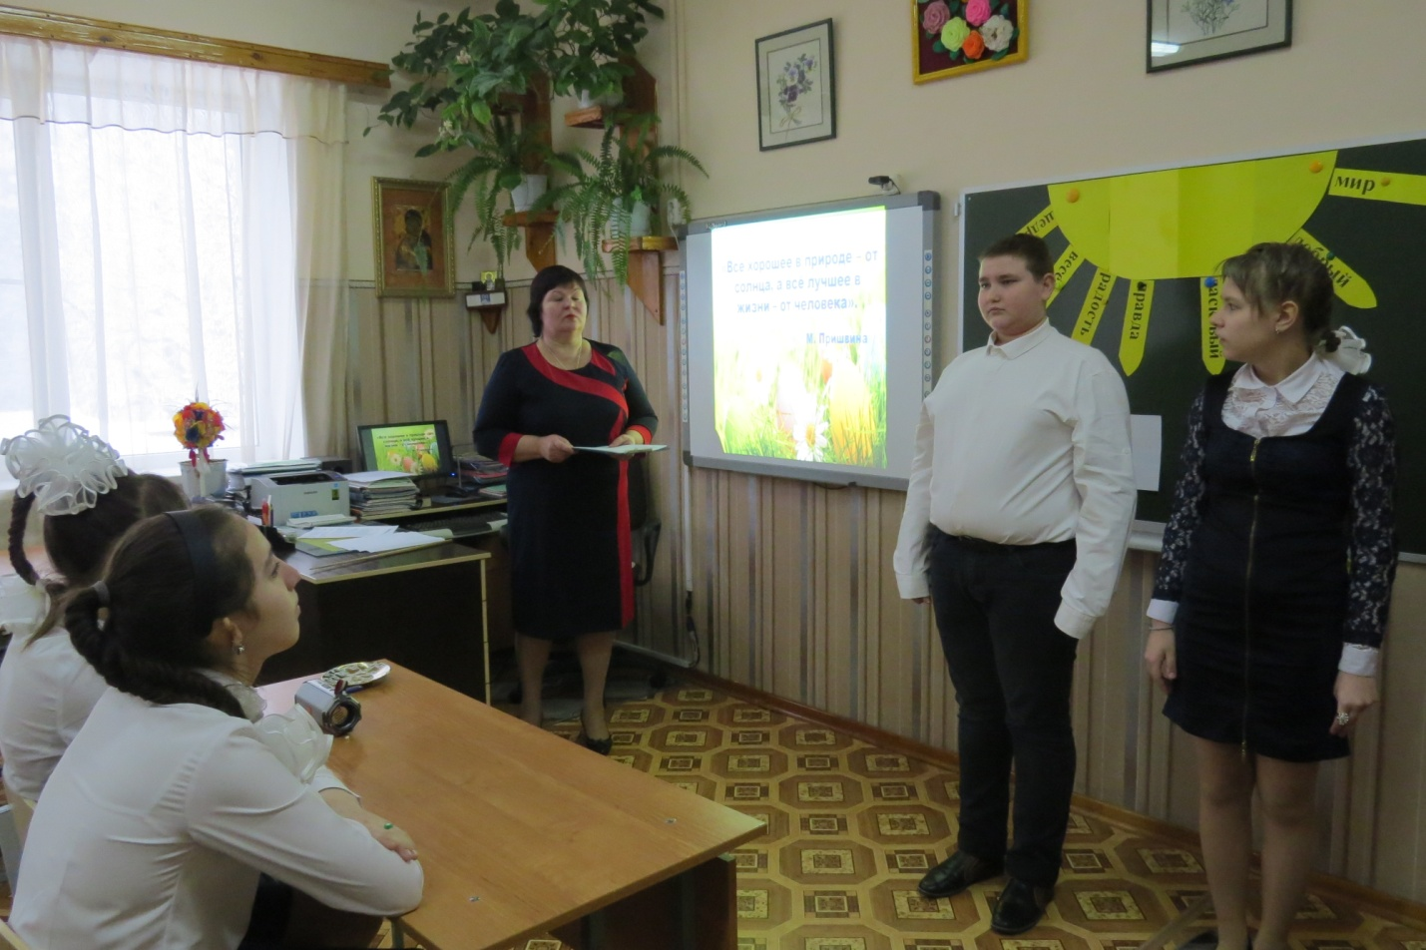
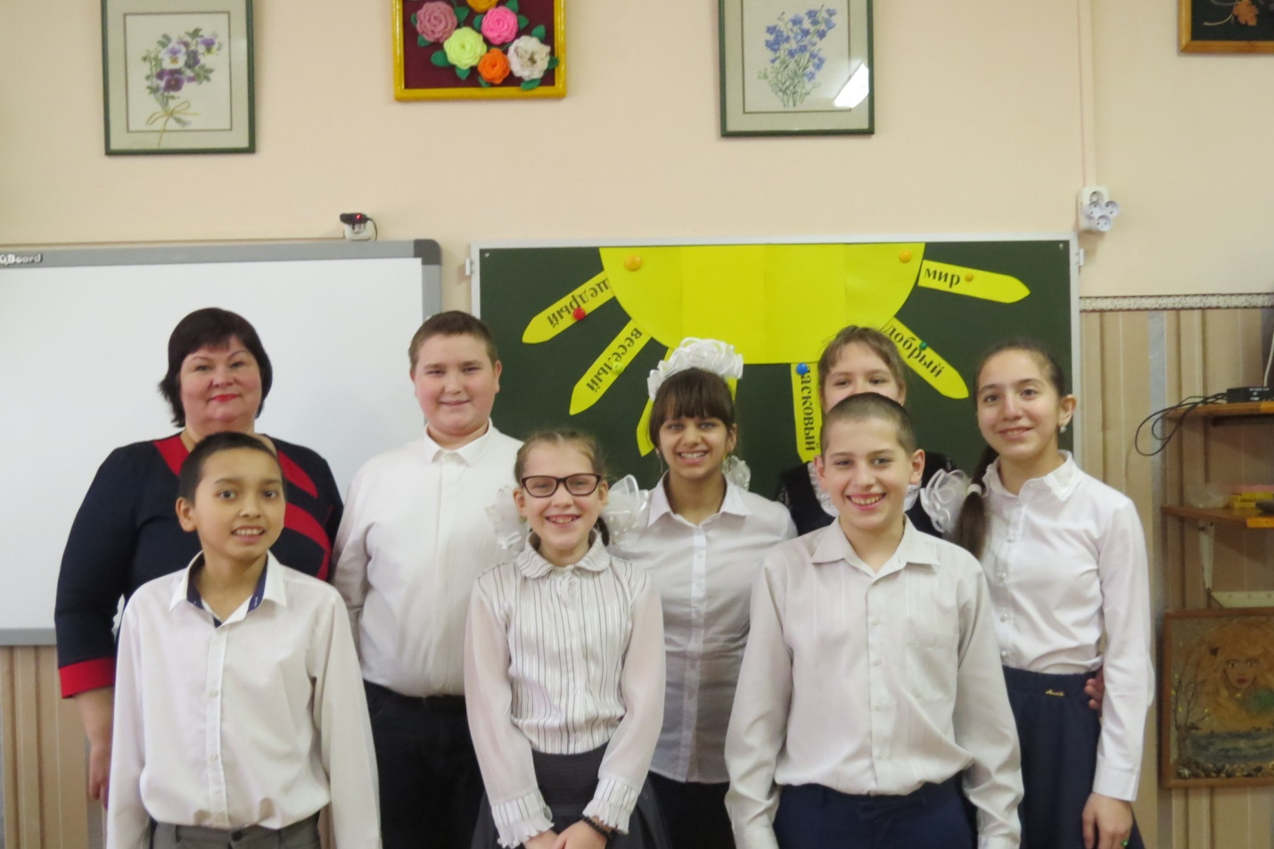
Цель занятия была достигнута через формирование в сознании детей понятия «доброта» и стремлении совершать добрые дела, с помощью воспитания доброты и уважения к окружающим, развития чувства товарищества и взаимопомощи, формирования умения анализировать поступки.

